Карта маршрута
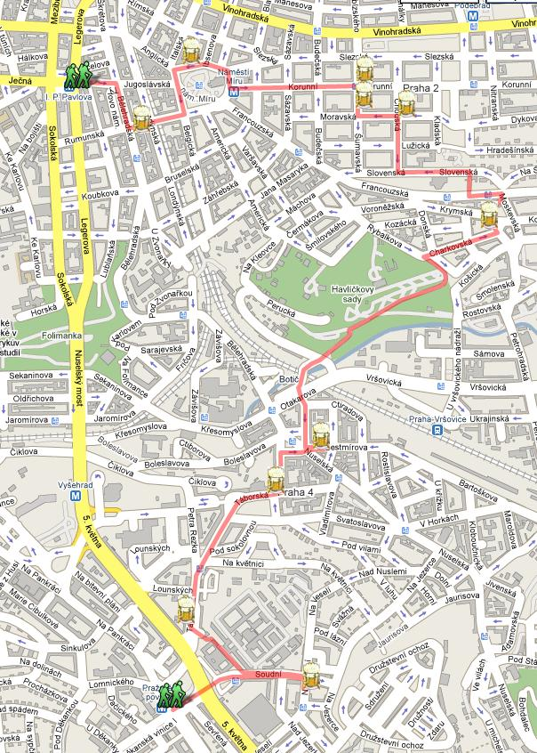
Маршрут начнем с самой дальней точки от центра – сюда можно приехать на 18 трамвае от Карлово намнести до остановки Na Veseli или на метро (ветка С) от Muzeum. Конкретно вам будет удобнее добраться от станции метро I.P.Pavlova две остановки к станции метро Prazskeho povstaní. От станции метро нужно немного пройти пешком до нашей первой точки – господа «U Klokočníka» Кацовского пивовара по адресу Na Veselí 34
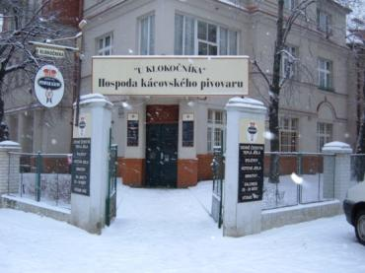
Здесь вам удастся перепробовать квасницовые светлое и темное HUBERTUS.
Ко второй точке нужно пройти по Судной и дворами через автостоянку выйти на Таборску, переходить на пешеходном переходе. Находится она рядом с зданием Верховного суда - пивная Taborka с адресом Táborská 3.
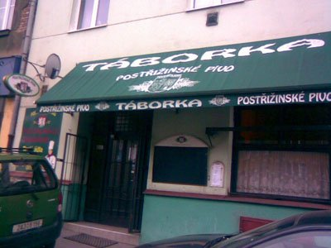
Фирменная пивная с Постршижинским пивом. Настоящая чешская пивная с духом Грабала - ведь именно постршижинское пиво носит имена его героев - Докторова осьмичка, Пепинова деситка и Францинув лежак.
Третья точка находится совсем неподалеку прямо по Таборской по этой же стороне улицы Pivovar a restaurace u Bansethů – адрес Táborská 49
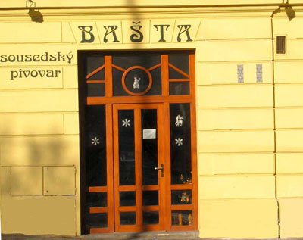
Здесь вы найдете квасницовое полутемное пиво Bašta одноименного пивовара. Возможно, застанете фишку весеннего сезона – nakuřované (окуренное) или скорее подкопченное - nakuřovaný 12 stupňový kvasnicový ležák . Бывает в пивном ассортименте и еще одно интересное пиво - мedový 12 stupňový kvasnicový ležák – медова дванацтка квасницова с приятным привкусом меда. К пиву попробуйте знаменитые маринованные оломоуцкие сырки – nakladane olomoucke syrecky. Если такое испытание запахом не для вас, то можно заказать более привычный, но не менее вкусный козий сыр или жареный камамбер с черным пивом и чесноком. Но главное - это атмосфера, хозяевам удалось вернуть дух пивной времен Первой республики. Обратите внимание, что вычеп в самом зале, а не за барной стойкой.
Четвертая точка – Zly casy. Не ошибусь, если скажу, что в данное время один из самых популярных пивных пражских клубов.
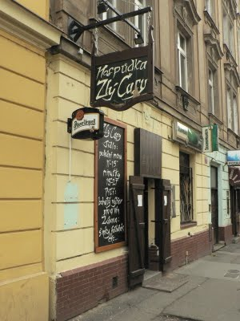
Пивной ассортимент меняется чуть ли не ежедневно, его можно посмотреть на сайте
Пивное меню прячется под красной кнопкой Akce. Находится сей пивной клуб по адресу – Čestmírova 5 ( следующая трамвайная остановка по ходу в центр). Здесь можно дегустировать долго, не забывайте закусывать, здесь замечательный суп-гуляш.
Пятая точка находится уже в Вршовице куда можно прогуляться пешком через Гавличковы сады, не мучая себя транспортом - pivnice U Bizona - Na tržišti адрес Krymská 28. Гостинец от южночешского пивовара Platan, именно здесь можно найти их наилучшее пиво - 14° prácheňská perla světlé. К пятой точке развеяться пешком.
Шестая точка – фирменный пивной ресторан от пивовара Policka - Hrom do police - адрес Moravská 40.
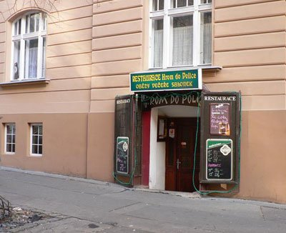
В этом ресторане самый большой выбор пива от Мещанского пивовара в Поличке. Попробуйте поличское темное пиво – оно вас не разочарует. К шестой точке опять пешком, она находится всего лишь в квартале по Моравской.
Седьмая точка – стильный ресторан U Houmra с интерьером мультяшных героев семейки Симпсонов.
Пиво здесь от завода Старопрамен, но кормят очень вкусно.
Восьмая точка – пивной ресторан V Korunní по адресу Korunní 39.
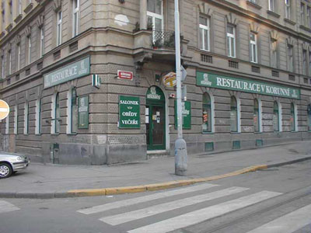
Здесь вы сможете попробовать пиво от пивовара Radegast из Ношовиц.
Девятая точка - hospůdkа u Klíčů на náměstí Míru 4 в пешей доступности.
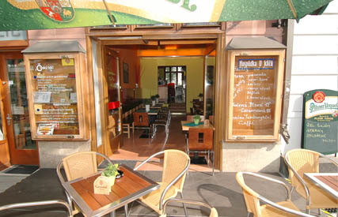
В этой господке нужно спросить темное пиво Žamberecký Kanec, именно здесь оно часто присутствует в реале и отсутствует в меню.
И на закуску вовсе не пивной ресторан, а винный шенк FRANTIŠKOVY VINNÉ LÁZNĚ.
Находится по адресу Rumunská 24.
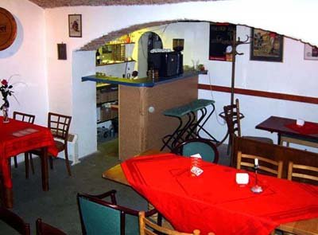
Именно здесь можно найти мое любимое пиво MAESTRO – уникальное пиво литовельского пивовара с лавинным эффектом. В субботу шенк закрыт.

